7. Как мы познаём
окружающий мир.
класс____6_______________ф________________________и______________________________

- Продолжите фразы:
- Информация для человека – это __________________________
_________________________________________________________
_________________________________________________________
_________________________________________________________

- Сообщение может пополнить знания человека, если ________
_________________________________________________________
_________________________________________________________
_________________________________________________________

- Знания человека можно разделить на ______________________
_________________________________________________________

- К фактам относятся знания о _____________________________
_________________________________________________________
_________________________________________________________
_________________________________________________________

- К правилам относятся знания о _________________________
_________________________________________________________
_________________________________________________________
_________________________________________________________

- Отметьте правильный ответ:
- Отдельное свойство окружающего мира вызывает у нас:
۝ ощущение ۝ восприятие ۝ представление
- Целостное отражение объекта, непосредственно воздействующего на наши органы чувств, - это:
۝ ощущение ۝ восприятие ۝ представление
- Чувственный образ объекта, в данный момент нами не воспринимаемого, но воспринятого ранее, – это:
۝ ощущение ۝ восприятие ۝ представление
- Заполните схему
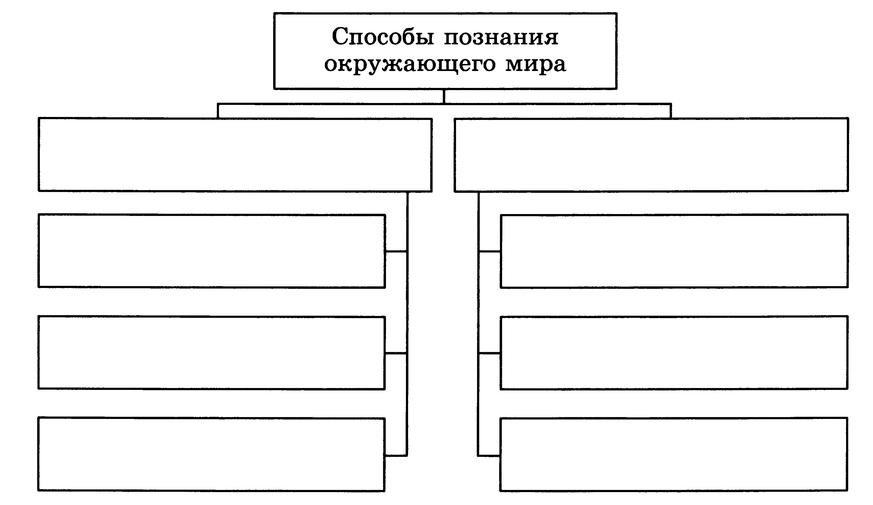

- Запишите известный вам факт, относящийся к природным явлениям
_________________________________________________________
_________________________________________________________
_________________________________________________________
_________________________________________________________

- Запишите известный вам факт, относящийся к историческим событиям
_________________________________________________________
_________________________________________________________
_________________________________________________________
_________________________________________________________

- Запишите известное вам правило из информатики.
_________________________________________________________
_________________________________________________________
_________________________________________________________
_________________________________________________________

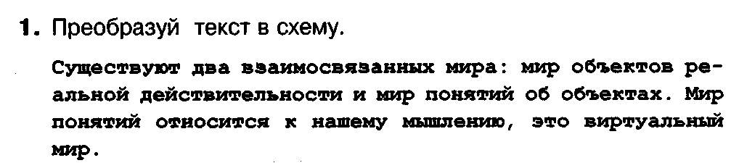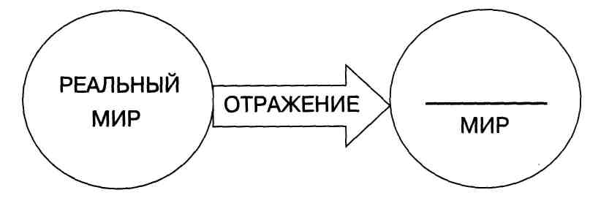

Хитрые задачи*.

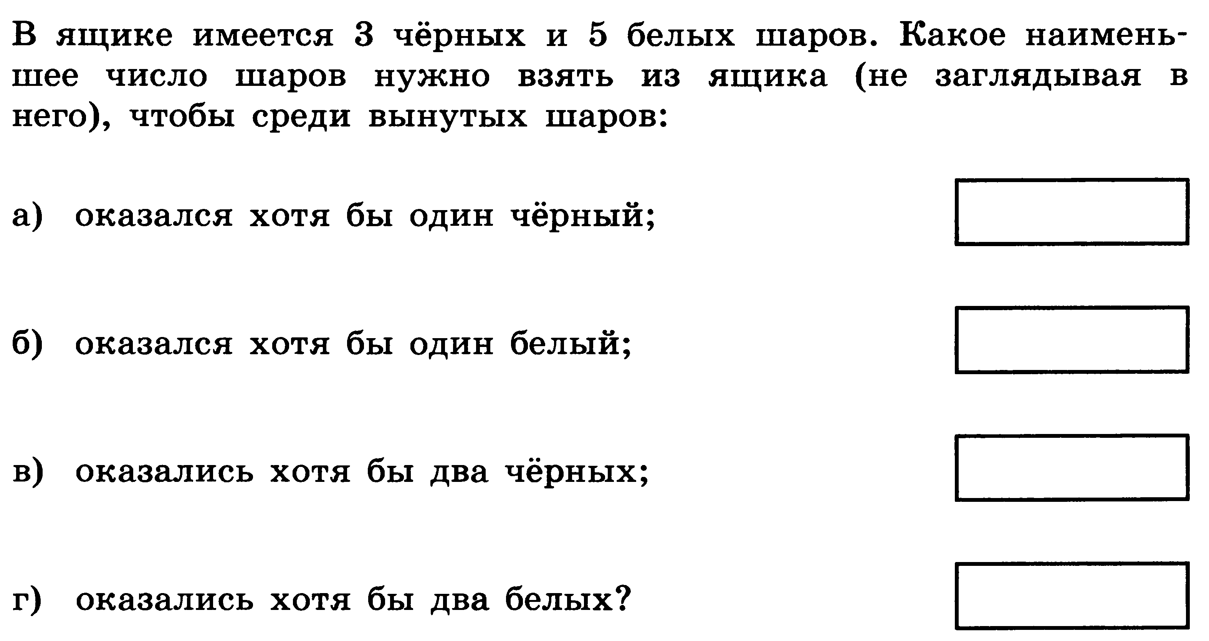

- Найдите закономерности и продолжите последовательности.

а) 2, 4, 6, 8, 10, ___________________________________________
б) 2, 4, 8, 16, 32, ___________________________________________
в) 1, 2, 3, 4, 5, _____________________________________________
г) 2, 5, 8, 11, 14, ___________________________________________

- Найдите закономерности и продолжите последовательности.

а) а, б, в, г, _______________________________________________
б) а, в, д, ё, _______________________________________________
в) Анна, Борис, Валентина, Геннадий,__________________________ _________________________________________________________
г) о, д, т, ч, п, ______________________________________________
д) Москва, Абакан, Норильск, Киев, ____________________________
_________________________________________________________

- Какие числа закодированы кругом, треугольником, квадратом и прямоугольником, если верны приведенные ниже равенства?
